Санкт-Петербургский политехнический университет Петра Великого

Институт машиностроения, материалов и транспорта

Высшая школа автоматизации и робототехники

**ОТЧЁТ ПО НАУЧНО-ИССЛЕДОВАТЕЛЬСКОЙ РАБОТЕ**

Обзор подходов к разработке алгоритмов группового поведения для безэкипажных надводных катеров

Выполнил

студент гр. 3331506/60401 <*подпись*> Д.Д. Сидоренко

Руководитель

старший преподаватель <*подпись*> А.С. Габриель

«___» __________ 2022 г.

Санкт-Петербург

2022

**Реферат**

На 24 с., 10 рисунков

.

Содержание

Введение 5

1 Существующие проекты USV 6

1.1 Autosea 6

1.2 Yara Birkeland 6

1.3 AAWA (Advanced Autonomous Waterborne Application Initiative) 7

1.4 MUNIN (Maritime Unmanned Navigation through Intelligence in Network) 8

1.5 Oceanalpha 8

1.6 Sea Hunter 9

2 Децентрализация. Аспекты применения подхода 11

3 Объединения из нескольких роботов 13

4 Области сканирования 17

5 Муравьиный алгоритм 19

6 Понятие и особенности роя. Обзор литературы 20

7 Военная перспектива 21

Вывод 22

Список литературы 23

**Перечень сокращений и условных обозначений**

В настоящем отчете по НИР применяются следующие обозначения и сокращения.

USV – Unmanned Surface Vessel (Безэкипажный надводный аппарат)

GPS – Global Position System (глобальная система навигации)

БЭК – Безэкипажный катер

БПЛА – Бес пилотный летательный аппарат

Введение

Разработка безэкипажных надводных судов (USV) ведется для решения задач как военного, так и гражданского флотов. Для военных целей ведутся разработки в области атакующих, обороняющихся и разведывательных судов.

В области гражданского судостроения зачёт USV решаются следующий список задач:

1. Коммерческие перевозки грузов и людей;
2. Исследование и картирование океана;
3. Поиск затонувших объектов;
4. Мониторинг перемещения косяков рыбы;
5. Организация MASH сети в водоеме.

Существующие проекты USV

На данный момент Норвегия является одной из ведущих стран в исследовании проблем разработки и управления USV. Приведенный ниже обзор существующих БЭК основан на открытых источниках и на работе[1] .

Autosea

Норвежские компании Kongsberg, Maritime Robotics, Multi Maritime и другие ведут разработку технологий автономного управления БЭК. Данный проект направлен на запуск беспилотного транспорта различной специализации (паромы, малые грузовые суда, суда снабжения) вокруг берегов и фьордов Норвегии. Один из БЭК проекта компании Maritime Robotics представлен на рисунке 1.

Рисунок 1 - БЭК Maritime Robotics

Yara Birkeland

Данный проект направлен на создание электрического контейнеровоза на основе системы управления компании Kongsberg. Разрабатываемое судно позволит значительно сократить выбросы углекислого газа, по сравнению с автомобильными контейнеровозами. Также не смотря на высокую стоимость судна, годовые расходы на содержание планируются быть на 90 процентов ниже, чем на обычное судно подобных размеров. Модель контейнеровоза компании Yara Birkeland приведена на рисунке 2.

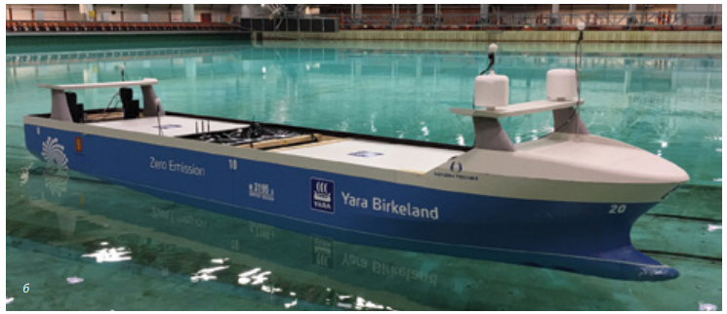

Рисунок 2 - Проект электрического контейнеровоза Yara Birkeland

AAWA (Advanced Autonomous Waterborne Application Initiative)

Данный проект направлен скорее на дистанционное управление различными судами, чем на их полную автоматизацию. Так разработана концепция поста управления судном из капитанского мостика с берега с обзором 360 градусов с применением технологии AR. Разработки проекта AAWA представлены на рисунке 3.

Рисунок 3 - Перспективные разработки AAWA

MUNIN (Maritime Unmanned Navigation through Intelligence in Network)

Данный проект спонсируется европейскими исследовательскими агентствами. За основы взят балкер среднего размера. Работа MUNIN строится из отдельных рабочих пакетов и включает задачи:

## Разработать реальную и полезную ИТ-архитектуру для автономной работы;

## Вывести концепцию работы автономного мостика;

## Разработать концепцию автономной работы машинного отделения;

## Определить процессы в береговом операционном центре необходимые для дистанционного управления судном;

## Обосновать осуществимость разработанных решений, объединенных в концепцию автономного и беспилотного судна, выявить и расследовать юридические и материальные барьеры для беспилотных судов.

Oceanalpha

Китайское управление судостроением проводит исследование и разработки в области безэкипажного судостроения. Целью данного подразделения является разработка большого спектра разных беспилотных судов. Некоторые разработки Oceanalpha представлены на рисунке 4.

Рисунок 4 – Разработки Oceanalpha

Sea Hunter

Данный проект является военной разработкой ВМС США. Судно разрабатывалось для решения задач патрулирования приграничных территорий. Фотография судна Sea Hunter приведена на рисунке 5

Рисунок 5 - Sea Hunter

Децентрализация. Аспекты применения подхода

Одним из преимуществ применения групп роботов, вместо единичных экземпляров, является децентрализованность системы. Наличие многих агентов в мультиагентной системе позволяет решать поставленные задачи быстрее и продуктивнее. Так же при потере одного или нескольких агентов, оставшиеся агенты способны выполнять поставленную задачу.

Децентрализованная систем является сетевой. Прежде всего следует отметить, что сетевая система вполне может быть централизованной системой в том смысле, что решения принимаются центральным узлом, а затем передаются остальной части системы. Наличие большого количества общения между членами команды не означает, что система децентрализована. Можно сказать, что система распределена в географическом смысле или в смысле назначения задач, но децентрализация относится к тому, кто принимает решения.

Каждый агент в системе имеет автомат состояний, переключаемый в соответствии с информацией об окружающей среде и внутренним правилам. Мы заметили, что простые правила, идентично воспроизводимые на каждом из автоматов, приводят к сложному глобальному поведению в процессе эволюции. Это явление появления является типичной характеристикой роев. Стивен Вольфрам выделил четыре класса клеточных автоматов: •

Класс 1: после стабильной и однородной эволюции система сходится к одному состоянию.

Класс 2: эволюция сходится к образцу состояния, траектории, которая является стабильной и периодической.

Класс 3: имеет место неустойчивая эволюция, не сходящаяся ни к одной закономерности (хаотическая система).

Класс 4: эволюция сводится к сложному поведению, где сосуществуют порядок и хаос. Там будут упорядоченные области с локальными паттернами и другие неупорядоченные области. Поскольку вид эволюции может зависеть от параметров локальных правил, важно смоделировать результат спецификаций локального управления.

Объединения из нескольких роботов

В мультиагентной системе для каждого агента необходимо учитывать различные параметры, такие как координаты, время, роль и т. д. При постановке задачи мультиагентой системе возникает несколько вопросов: что делать, кто это будет делать и как делать. В общем случае применения подобной системы необходимо обеспечить сотрудничество между агентами. Процесс сохранения формации (строя) подробно описан в работе [2]. Процесс сохранения строя необходим для осуществления задач сканирования акватории при помощи БЭК.

В многоакцентных системах для каждого агента необходимо учитывать различные переменные, такие как координаты, время, роль и т. п. Во время постановки задачи многоакцентной системе возникает ряд вопросов, такие как кто будет выполнять задачу, как будет выполняться эта задача и т. п. В подобных задачах возникает необходимость сотрудничества и взаимодействия между агентами. В задачах группового сканирования возникает необходимость поддержания формации (строя). Для поддержания строя используется подход выбора ведущего агента и формирования потенциальных полей для ведомых агентов. Подробнее построение и удержание формации в роевом поведении роботов описано в работе [2]. Примером потенциального поля для поддержания формации многоагентной системе может служить потенциальная поверхность в виде окружности, представленной на рисунке 6.

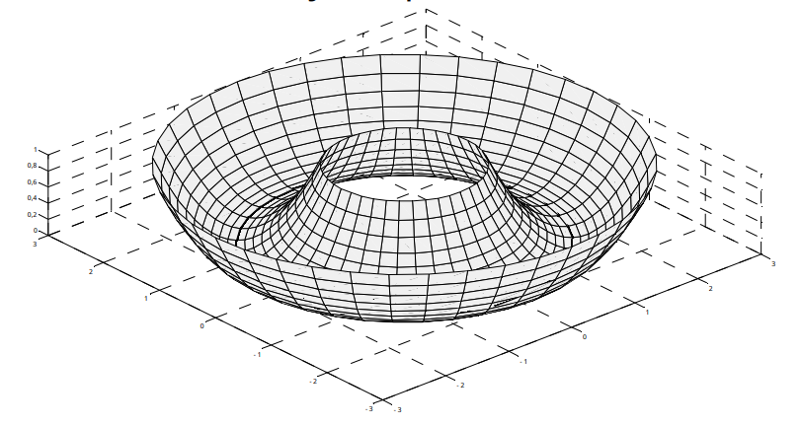

Рисунок 6 - Потенциальная форма для круглой траектории

При движении в формации могут возникать ситуации, в которых одному или нескольким агентам системы необходимо отклониться от заданного маршрута с целью предотвращения столкновений, как с другими агентами системы, так и с препятствиями внешней среды. В работе [3] показано как формация БЭК избегает столкновения как с препятствиями внешней среды, так и столкновений между агентами системы. Данный пример приведен на рисунке 6. Так же в работе [3] показан алгоритм выбора лидера формации. Так при статическом выборе центрального БЭК в качестве лидера возникают сложности в осуществлении разворотов и поворотов, с сохранением целостности формации. При повороте внешним агентам формации необходимо двигаться с большей скоростью, чем лидеру, соответственно при малых радиусах поворота или большой скорости лидера внешние агенты могут не успевать выдерживать заданную позицию и будут отставать от строя. Для предотвращения ошибок такого рода предлагается динамически выбирать лидера формации при совершении каждого маневра. В качестве лидера выступает вешний агент формации, тем самым ограничивая своей максимальной скоростью скорости всех остальных агентов во время совершения поворота.

При применении формации к БЭК, в отличи от БПЛА винтового типа не возникает проблемы малых скоростей внутренних агентов, так как у БЭК нет такого понятия как скорость сваливания, и даже при нулевых скоростях БЭК останется на плаву. С другой стороны, при применении БЭК на подводных крытьях так же необходимо учитывать минимальную скорость формации.

Рисунок 7 - Формация избегает препятствий во время движения

Также применяется метод задания единого пути всей формации и распределение расстояний от данного пути между членами группы. Расстояния распределяются по правилам «НА N МЕТРОВ ЛЕВЕЕ|ПРАВЕЕ». При этом лидер формации тоже может двигаться не по заданному единому пути, а рядом с ним. Лидер движется с заданной скоростью. Остальные участники держат заданное расстояние до лидера по пути. Пример работы подобной системы проведен на рисунке 7.

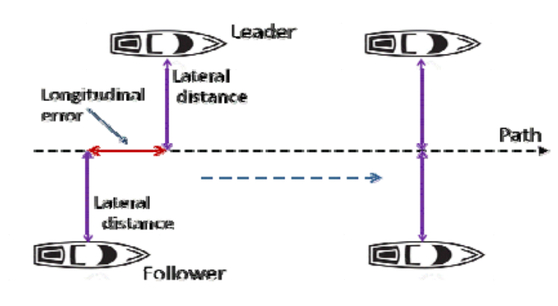

Рисунок 8 - Построение БЭК

Интересно заметить, что контуры управления, предназначенные для работы БЭК в индивидуальном режиме не подходят для работы даже в паре, что порезано в работе[4]. В данной работе решалась задача буксировки бона для локализации разливов нефти. Так в процессе работы пара БЭК сбивалась с маршрута и переходила в режим перетягивания каната.

Так же стоит заметить, что имеются иллюстративные исследования, включающие физическое взаимодействие [5], о коллективной транспортировке объектов роем [6], о сотрудничестве роевых ботов, с примерами самосборки и коллективного толкания объектов [7], о самосборке роя лодок в плавучие конструкции.

Так же стоит упомянуть работу [8], в которой приводится классификация иерархической системы группы роботов, приведённая на рисунке 9.

Рисунок - Классификация роевого поведения роботов

Области сканирования

В задачах сканирования можно выделить две области применения БЭК: военную и гражданскую. В военном применении в большинстве случаев БЭК выступает самостоятельной единицей и используется для обнаружения мин в акватории. Применение малых БЭК позволяет производить поиск заглубленных минных заграждений. Так как осадка малого БЭК меньше, чем заглубление мины, то мина не срабатывает от прохода БЭК. Так же глубина сканирования навесного оборудования БЭК в виде стационарного гидроакустического локатора позволяет обнаруживать мины с небольшим заглублением. В задачах гражданского применения БЭК могут использоваться совместно с буксируемым ГБО, так как при поиске различных объектов на дне океана требуется сильно большая глубина сканирования, чем у гидроакустического локатора. Сканирование территории может осуществляться несколькими вариантами траектории. Два таких варианта, спирать и зиг-заг (газонокосилка) показаны на рисунке 10. При этом агенты роя могут осуществлять как совместное одновременное сканирование акватории для предотвращения акустических теней (рисунок 8), так и распределять область сканирования на подобласти и сканировать каждый свой участок, но в таком случае неизбежно появляются акустические тени (рисунок 10).

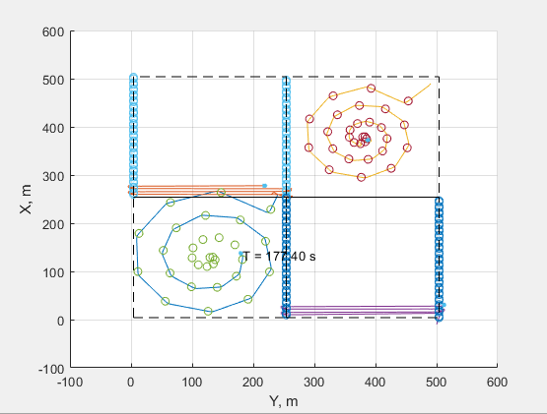

Рисунок 10 - Распределение области сканирования на подобласти

Так же стоит рассмотреть псевдослучайные траектории сканирования и траектории, привязанные к местности. Так при сканировании акваторий со сложным рельефом дна или большим количеством островов и других запретных зон имеет смысл применять псевдослучайные траектории, так как и спиральные траектории и траектории зиг-заг будут генерироваться с большим перекрытием, зачёт обхода препятствий.

В работе [9] представлен наводящий метод скоординированного исследования с участием нескольких роботов, заставляющий роботов рассредоточиться в направлении неизвестных пространств. Интересными приложениями являются: обнаружение мин с использованием нескольких агентов, наблюдение за территорией с помощью роя БПЛА и исследование территории на основе феромонов и стай птиц. Обширные обзоры по разведке можно найти в работе [10]. Так же стоит упомянуть работу [11], в которой призываются процедуры сохранения связности роя во время процедуры поиска.

Муравьиный алгоритм

Исторически исследование и разработка роевых алгоритмов началась с муравьиного алгоритма. Муравьи вовремя разведки, при обнаружении пищи, оставляют след ферментов, для общения с другими муравьями. В последствии был предложен алгоритм оптимизации пути, на основе поведения муравьев. Так же существуют разработки в области расширения муравьиного алгоритма с использованием агентов исследователей и агентов собирателей. В случае нахождения какого-либо полезного ресурса количество исследователей уменьшается, а когда какого-нибудь ресурса снова начинает нахватать, количество исследователей заново возрастает. Так в работе [12] показано, что при использовании подобного алгоритма в задаче планирования пути судна удается получить лучшие результаты.

Понятие и особенности роя. Обзор литературы

Естественные рои обычно ограничены определенной трехмерной границей. Когда кто-то разрабатывает локальные правила для роев роботов, нужно что-то делать, чтобы получить стабильные размеры роев. Например, можно следовать парадигме, состоящей из притягивающих и отталкивающих виртуальных сил. Помимо муравьев, есть и другие общественные насекомые, например пчелы. Есть некоторые публикации, в которых предлагаются пчелиные рои, например [13]. Стратегия кормодобывания пчел изучена в [14]. Эта стратегия поддерживает поиск пищи на нескольких ресурсах одновременно. Основываясь на бактериальном хемотаксисе, предложили роботам метод навигации к интересующим источникам с использованием градиентов. Было предложено приложение для мониторинга окружающей среды. Для практических приложений важным аспектом является взаимодействие человека с роем роботов. Недавний обширный обзор по этой теме опубликован в [15]. В [16] вводится особый способ взаимодействия, при котором медиаторы находятся в пространственном центре роя (образующего тор вокруг медиатора).

Военная перспектива

В своей статье о роях и будущем войны [75] подчеркивает новаторскую важность монографии [76], 2005 г., в которой представлен взгляд на эволюцию доктринальных форм конфликта следующим образом: ближний бой, массовый, маневренный и роевой. . Последняя представляет собой новую форму, требующую отражения и обновления военных схем, о чем говорится в [77]. Другой, но связанный аспект — это то, как обращаться с роями роботов в военных сценариях. Хронологически отметим ряд связанных публикаций. [78] о роевом интеллекте и C2. [79] о взаимодействии человеческого роя для поиска источников радиации. В 2009 г. [80] об осуществлении человеком контроля над децентрализованными роями и [81] по аналогичному вопросу. А в 2012 году [82] предложил тактический командный подход, разбивая рой на единицы. Методология планирования миссии роя БПЛА представлена в [83]. Другими интересными публикациями являются [84] о гибридном контроле над стаями водных трутней и [85] о мерах противодействия. По сути, возникает проблема защиты при нападении роя. Примером большого визуального воздействия (видео есть в Интернете) является иранская инициатива водного роя [86]. Чисто с технической точки зрения хотелось бы привести некий радикальный пример неадекватного подхода. Один решает приобрести 100 квадрокоптеров. Они поставляются со 100 пультами радиоуправления. Затем нанимают 100 пилотов для работы с консолями и пытаются экспериментально продемонстрировать поведение роя. Мы не знаем, как каждый пилот узнает издалека, какой у него дрон. Мы также предполагаем, что любая координация будет осуществляться голосом между пилотами. Измеримые результаты будет трудно получить. К бортовому управлению дронами следует добавить дополнительный программный уровень или компонент (если таковой имеется). Целью этого программного обеспечения было бы избежать 100 консолей и пилотов. Правила локального контроля позаботятся об автономном поведении и взаимодействии с другими. Кстати, недавним мировым рекордом Гиннеса был полет 100 дронов в строю. Возможный основной способ управления роем состоит в том, чтобы спланировать удобный общий путь и использовать этот путь для назначения отдельным лицам определенных относительных местоположений (с некоторым допуском) во время движения роя. Как показано в ряде интернет-видео с большим количеством скоординированных небольших дронов, использование формирований формирований может упростить управление. Подробности управления роем см. в [87].

Вывод

В данной работе рассмотрены подходы к разработке и проектированию алгоритмов поведения БЭК в групповых задачах. Так же в работе приведено описание уже используемых моделей поведения роя и формаций как БЭК в частности, так и роботов в целом. Особое внимание уделено задачи совместного сканирования акватории и удержании формации в процесс выполнения сканирования. Рассмотрены некоторые методы поддержания строя, а также проблемы, связанные с поддержанием геометрии строя.

Так же в работе рассмотрены методы построения траекторий сканирования бля БЭК. Рассмотрены методы построения траекторий для распределённого сканирования акватории с разделением на подобласти, а также методы построения и соблюдения траектории для одновременного совместного сканирования.

Так же в работе затронуты вопросы перспективы как гражданского, так и военного применения групповых решений БЭК.

Список литературы

1. Безэкипажное судостроение: современное состояние вопроса // Морские информационно-управляющие системы. 2019. Т. 1. С. 76–91.

2. Farinelli A., Iocchi L., Nardi D. Multirobot systems: A classification focused on coordination // IEEE Trans. Syst. Man, Cybern. Part B Cybern. 2004. Т. 34, № 5. С. 2015–2028.

3. Acya D. и др. Swarms of Unmanned Vehicles for Area-Scan : Conceptual and Practical Control Aspects. С. 1–14.

4. M. Cummings. Human Supervisory Control of Swarming Networks // nd Annu. Swarming Auton. Intell. Networked Syst. Conf. 2004.

5. Torabi S. Collective transportation of objects by a swarm of robots Master’s thesis in Complex Adaptive Systems.

6. Mondada F. и др. The cooperation of swarm-bots: Physical interactions in collective robotics // IEEE Robot. Autom. Mag. 2005. Т. 12, № 2. С. 21–28.

7. O’Hara I. и др. Self-assembly of a swarm of autonomous boats into floating structures // Proc. - IEEE Int. Conf. Robot. Autom. Institute of Electrical and Electronics Engineers Inc., 2014. С. 1234–1240.

8. Schranz M. и др. Swarm Robotic Behaviors and Current Applications // Front. Robot. AI. Frontiers Media S.A., 2020. Т. 7. С. 36.

9. Solanas A., Garcia M.A. Coordinated multi-robot exploration through unsupervised clustering of unknown space // 2004 IEEE/RSJ Int. Conf. Intell. Robot. Syst. 2004. Т. 1. С. 717–721.

10. Galceran E., Carreras M. A survey on coverage path planning for robotics // Rob. Auton. Syst. 2013. Т. 61, № 12. С. 1258–1276.

11. Couceiro M.S. и др. Darwinian swarm exploration under communication constraints: Initial deployment and fault-tolerance assessment // Rob. Auton. Syst. 2014. Т. 62, № 4. С. 528–544.

12. Escario J.B., Jimenez J.F., Giron-Sierra J.M. Optimisation of autonomous ship manoeuvres applying Ant Colony Optimisation metaheuristic // Expert Syst. Appl. 2012. Т. 39, № 11. С. 10120–10139.

13. Xie Y. и др. Self-organization Method of USV Swarm Target Strike Task Based on Ant Colony Algorithm // 3rd Int. Symp. Auton. Syst. ISAS 2019. Institute of Electrical and Electronics Engineers Inc., 2019. С. 388–393.

14. Seeley T.D., Camazine S., Sneyd J. Behavioral Ecology and Sociobiology Collective decision-making in honey bees: how colonles choose among nectar sources // Behav Ecol Sociobiol. 1991. Т. 28. С. 277–290.

15. Kolling A. и др. Human Interaction with Robot Swarms: A Survey // IEEE Trans. Human-Machine Syst. Institute of Electrical and Electronics Engineers Inc., 2016. Т. 46, № 1. С. 9–26.

16. Jung S.Y., Goodrich M.A. Multi-robot perimeter-shaping through mediator-based swarm control // 2013 16th Int. Conf. Adv. Robot. ICAR 2013. IEEE Computer Society, 2013.